Domingo 2º de Pascua
12-04-2026
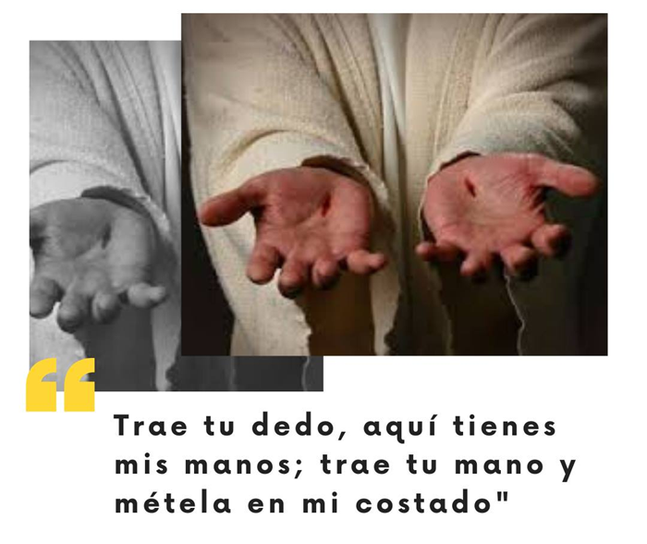

Tomé, desde as súas dúbidas
e preguntas
dinos: Cristo Vive!

